# 需求1

站点：<http://www.huochepiao.com/tiaozheng/>

里面所有车次：2557个

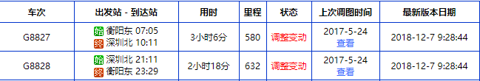

点查看，里面有具体时刻表

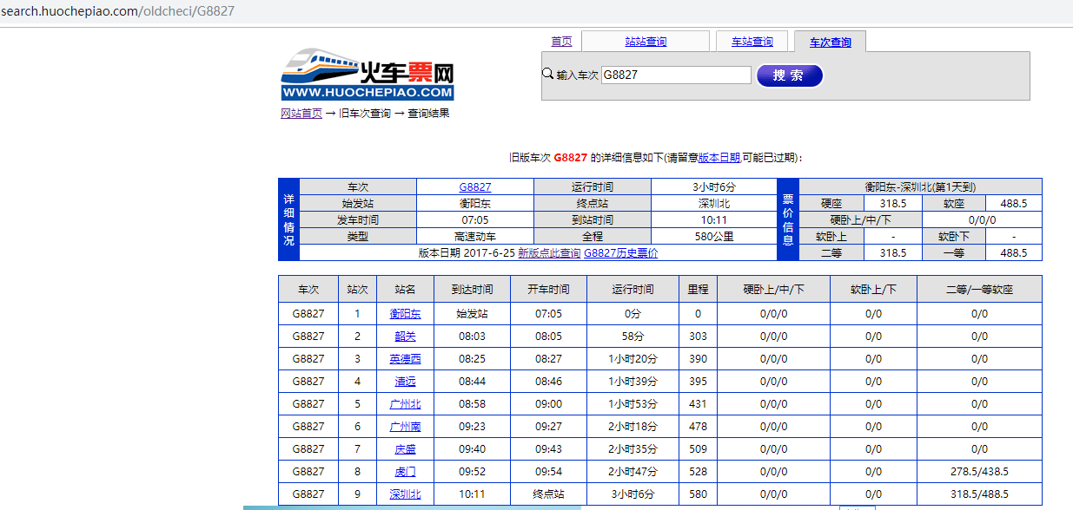

希望能把所有的车次的时刻表，都导出到excel变成下面这样

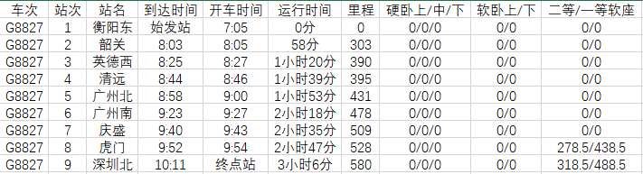

# 需求2

站点：http://search.huochepiao.com/chaxun/resultc.asp?txtCheci=D2&cc.x=0&cc.y=0

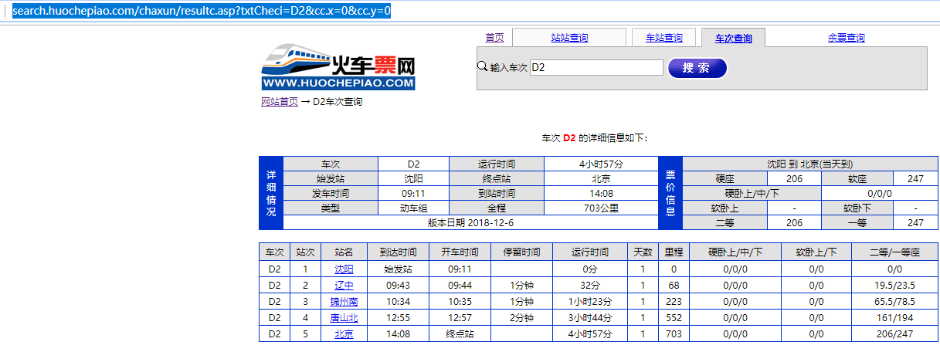

希望能把当前运行的所有车次的时刻表，都导出到excel变成下面这样。



所有列车的列表在附件里